Vật lí 9- Tuần 17
BÀI 30. BÀI TẬP VẬN DỤNG QUY TẮC NẮM TAY PHẢI
VÀ BÀN TAY TRÁI
9.1 Treo thanh nam châm gần một ống dây. Đóng mạch điện:  a. Có hiện tượng gì xảy ra đối với thanh nam châm?  b. Hiện tượng xảy ra như thế nào nếu đổi chiều dòng điện qua các vòng dây? | 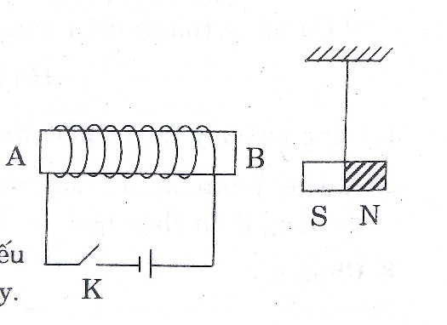
9.2 Hình vẽ nào chỉ chiều của lực F tác dụng lên đoạn dây dẫn AB là đúng (dấu $⨁$ là dòng điện đi từ ngoài vào trong; dấu $⊙$ là dòng điện đi từ trong ra ngoài)
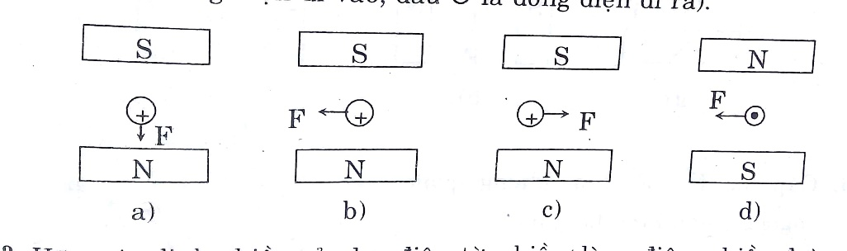
9.3 Hãy xác định chiều của lực điện từ, chiều dòng điện, chiều đường sức từ và tên các từ cực trong các hình sau:
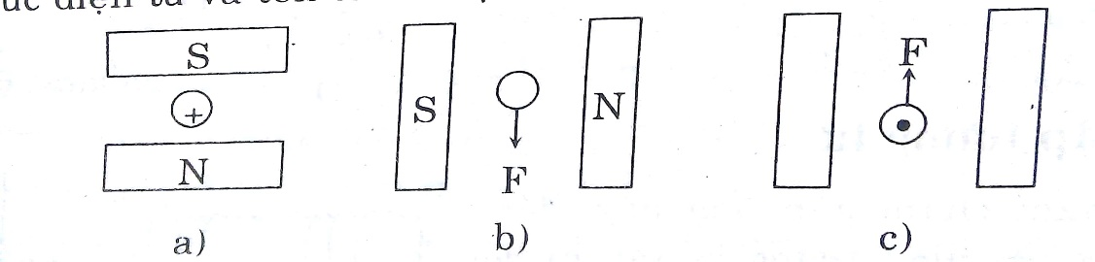
9.4 Hình vẽ bên mô tả khung dây dẫn ABCD (có thể quay quanh trục OO’) có dòng điện chạy qua đặt trong từ trường, chiều của dòng điện và chiều đường sức từ đã cho trên hình.  a. Hãy vẽ lực F₁ tác dụng lên AB và F₂ tác dụng lên CD.  b. Cặp lực F₁, F₂ làm khung dây quay theo chiều nào? | 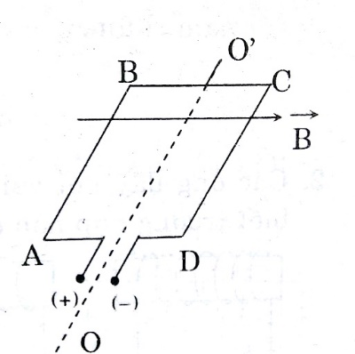
9.5 Treo nam châm gần ống dây, đóng khóa K, có hiện tượng gì xảy ra đối với nam châm? | 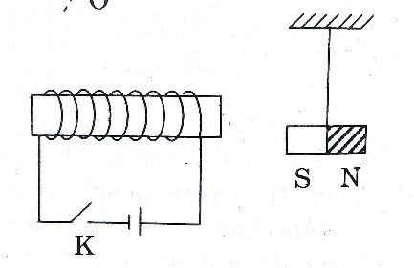
9.6 Các ống dây nối với nguồn điện đặt gần nhau như hình vẽ. Hãy cho biết trường hợp nào các ống dây đẩy nhau, hút nhau?
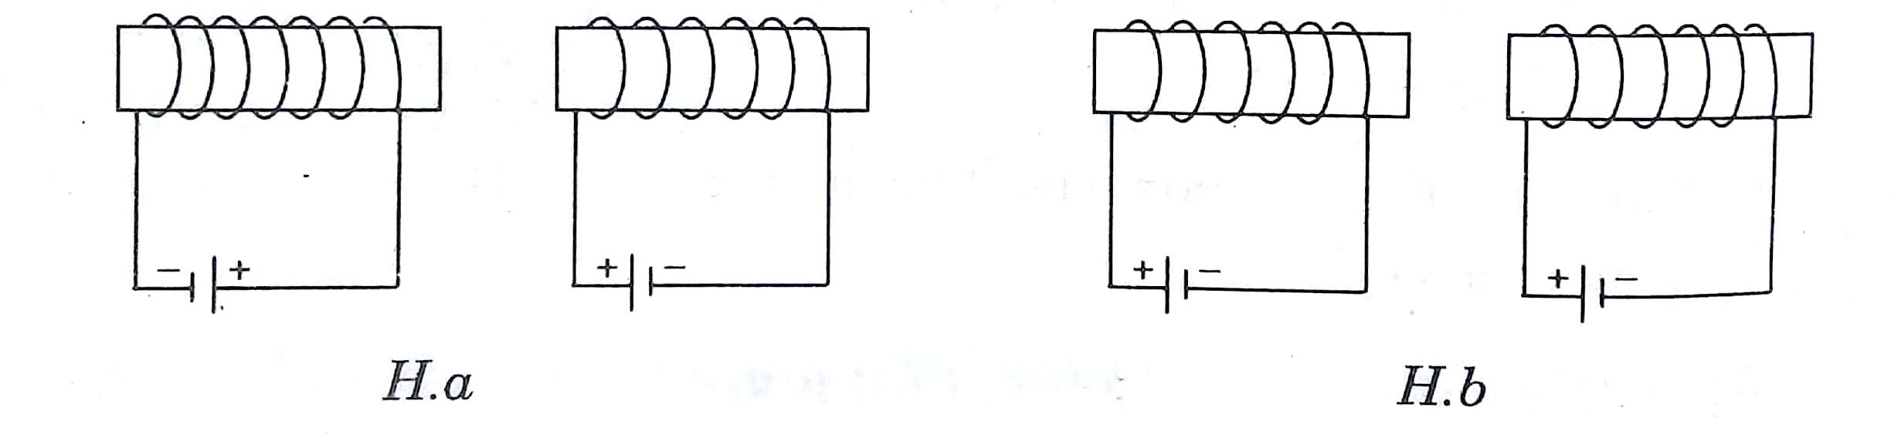
9.7 Hãy cho biết chiều F, hoặc B hoặc I trong các hình sau:
